Консультация для воспитателей
«Музыкальные подвижные игры на свежем воздухе весной»
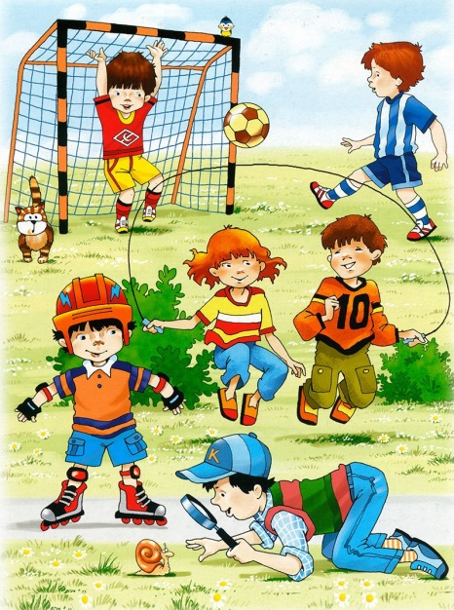
С наступлением теплого времени года, игры на открытом воздухе, активирующие двигательную активность, становятся наиболее доступны, естественны и актуальны, потому что помогают полностью использовать благоприятные условия для укрепления здоровья, закаливания детей.
Игра является своеобразным центром, вокруг которого сосредотачиваются главные интересы и переживания детей.
Движение, органически связанное с музыкой, содействует воспитанию эмоциональной отзывчивости ребенка на музыку
Методические разработки музыкально-подвижные игр на свежем воздухе направлены на развитие:
- эмоциональности,
- чувства ритма,
- ощущения музыкальной формы,
- восприятия,
- воображения
- двигательной активности,
- укрепления здоровья,

Музыкальное сопровождение учит детей быть ритмичными, развивает музыкальную память, слух, а подвижные игры учит быть сильными, ловкими и активными. Плюс благотворное влияние свежего воздуха.
Предлагаемый дидактический материал объединяет музыкально - дидактические и подвижные игры для развитие у детей как слуха, ритма, музыкального творчества, так и ловкости, реакции, скорости и коордиации.

«ВЕСЕЛЫЙ БУБЕН».

Цель: Развитие внимания, быстроты.
Ход игры:
Дети стоят в кругу. Воспитатель ударяет и пускает бубен по кругу. Дети передают его со словами:
Ты катись веселый бубен,
Быстро-быстро по рукам.
У кого веселый бубен,
Тот станцует танец нам.

У кого на последнем слове остается бубен в руках, тот выходит танцевать в круг или выполнять движения, остальные дети повторяют движения.

«МУЗЫКАЛЬНЫЕ ЗМЕЙКИ»
Цель: развитие внимания, памяти, мышления, координации движения.
Ход игры:
Дети делятся на 2 или три команды. Каждый команда выбирает командира и строятся в колонну за ним в разных углах площадки/участка. Для каждой группы командир выбирает определенную мелодию/детскую песню, под которую колонны будут выполнять движения. Как только звучит первая мелодия, колонна, выбравшая ее, должна двигаться по площадке в такт музыке за командиром. Когда зазвучит 2 мелодия, то под нее двигается та команда, которая ее выбрала. Если звучит музыка, которую не выбрала ни одна из команд, то команды быстро возвращаются на свои места и строятся в колонны. Побеждает та команда, которая быстрее вернется и построится.
«НАЙДИ СВОЕ МЕСТО»
Цель: развитие быстроты, ловкости, памяти.
Ход игры:
Дети стоят в шеренге. Воспитатель играет на бубне. Дети прыгают , бегают , разбегаются по площадке. Воспитатель прекращает играть на бубне, дети должны встать в шеренгу на свои места. Воспитатель отмечает тех, кто встал правильно на свое место.
«КАПКАНЫ»
Цель: развитие ловкости, быстроты, координации движений.
Ход игры:
Выбираются два водящих, которые встают лицом к лицу, берутся за руки – это «капкан».
Воспитатель играет в бубен. Все остальные дети бегают по кругу, пробегая под «капканом». Как только воспитатель прекращает играть на бубне, «капкан» закрывается. Те, кто попал в «капкан», присоединяются к водящим и создают новый «капкан». Игра продолжается до тех пор, пока не останется 2-3 ребенка.
«ЗАПРЕЩЕНОЕ ДВИЖЕНИЕ»
Цель: развитие внимания, координации движения.
Ход игры:
Играющие стоят в шеренге или строятся по кругу (полукругу). Воспитатель/водящий находится перед ними. Он называет и выполняет ряд движений (типа зарядки), которые все играющие повторяют вслед за ним. Перед началом оговаривается одно или два «запрещенных движения», которые играющие делать не должны (например: «Руки на пояс», «Наклон вперед» и т. п.). Игрок, допустивший ошибку и выполнивший вслед за педагогом «запрещенное движение», должен сделать шаг вперед. Кто ошибется, становится водящим.
«ЗЕРКАЛО»
Цель игры: воспитывать артистичность и выразительность движений.
Ход игры:
Игроки находятся на площадке, водящий стоит к ним лицом. Дети – это отражение водящего в зеркале. Водящий «перед зеркалом» выполняет различные имитационные действия (расчёсывается, поправляет одежду, строит рожицы и т. д.). Игроки одновременно с водящим копируют все его действия, стараясь точно передать не только жесты, но и мимику. Роль водящего может выполнять как педагог, так и ребёнок.

«ПЯТЬ ШАГОВ»
Цель игры: воспитывать сообразительность и быстроту мышления.
Ход игры:
Участвуют поочерёдно несколько игроков. Детям нужно сделать 5 шагов в быстром темпе и на каждый шаг без пауз и остановок произносить любое имя (женское или мужское в зависимости от задания). Отмечаются игроки, которые справились с заданием. Игру можно усложнить, предлагая детям называть не имена, а, например, зверей, рыб, птиц и т.д.
«МЯЧ СОСЕДУ»
Цель игры: закреплять быструю передачу мяча по кругу.
Ход игры:
Игроки строятся в круг на расстоянии вытянутых рук друг от друга. У двух игроков, стоящих на противоположных сторонах круга, - по мячу. По сигналу дети передают мяч по кругу в одном направлении, как можно быстрей, стараясь, чтобы один мяч догнал другой. Проигрывает игрок, у которого окажется 2 мяча. Игра повторяется. Мяч передавать соседнему игроку, никого не пропускать.

